## **Outlets e Actions**

Na criação de interfaces com Storyboard, é preciso conectar os componentes com o nosso código, a fim de podermos acessar e modificar seu status e responder aos eventos que são gerados.

Para gerar um Outlet ou um Action, o procedimento é o mesmo:

1. A tela deve estar associada a uma classe.
2. Abrir o Assistente com o ViewController selecionado.
3. Do elemento, ctrl+clique e arrastar para a classe.
4. Em seguida, escolher Outlet ou Action.

# Actions

Uma ação é um pedaço de código que está ligado a algum tipo de evento que pode ocorrer no aplicativo. Quando esse evento ocorre, o código da ação é executado. É possível definir uma ação para praticamente qualquer coisa, como o toque de um botão, o acréscimo de informações em um campo de texto etc. Vamos utilizar as ações para orientar a execução do aplicativo em resposta a eventos do usuário ou do sistema.

Uma ação é uma função que marcamos com o tag **@IBAction:**

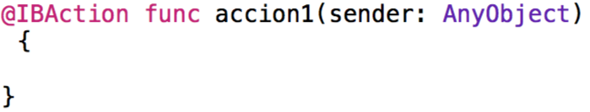

O parâmetro sender é o objeto responsável por provocar a ação. (Opcional).

IBAction é uma palavra-chave que simplesmente indica que o método é uma ação e pode ser conectado com o Storyboard Interface Builder.

## Outlets

Outlets são o modo de fazer referência aos objetos da interface (os objetos que foram acrescentados ao storyboard) do código fonte. Isso cria uma propriedade para o objeto no view controller da visualização em questão, o que permite acessar e manipular esse objeto do código no período de execução.



A palavra reservada IBOutlet informa ao Xcode que ele pode se conectar com essa propriedade do Interface Builder.